БЕЗОПАСНОСТЬ НА ВОДЕ

Часто причиной несчастных случаев во время купания в открытых водоемах является переохлаждение (гипотермия).

ПОМНИТЕ: длительное пребывание в воде приводит к переохлаждению организма.
Наиболее подходящая для купания температура воды от +20 и выше.

ЗНАЙТЕ: если озноб и дрожь проявляется, когда вы только входите в воду это свидетельствует о том, что в данный момент организм плохо сопротивляется холоду. Если эти явления возникли при купании, значит потери тепла уже велики и лучше выйти из воды.

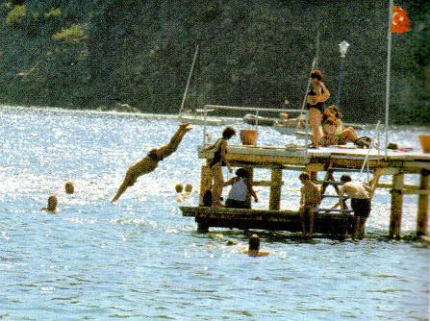
ПОМНИТЕ:
- Ни в коем случае нельзя бросаться в воду, перегревшись на солнце (может наступить шок от холода даже в относительно теплой воде);
- Ошибочно представление, будто в холодную воду лучше погружаться сразу – нырять или прыгать с разбегу (этим вы подвергаете организм сильной встряске);

Как выявить гипотермию:
- В теле ощущается острый дискомфорт – человек чувствует, что он «озяб до костей»;
- Поза такого человека становится как бы «нахохлившейся» – человек инстинктивно пытается согреться сгруппировавшись;
- Происходит замутнение сознания, притупляются все телесные ощущения;
- Появляются острые позывы к мочеиспусканию.
- В дальнейшем могут появиться судороги. Внешне они наблюдаются как неконтролируемая дрожь – человека «трясет».

ПОМНИТЕ: гипотермия – опасное состояние, которое развивается довольно быстро и может привести к летальному исходу.

НЕ оставляйте пострадавшего без внимания!
- Немедленно вызывайте врача;
- Переместите пострадавшего в теплое место;
- Уложите его так, чтобы его ноги были выше, чем голова;
- Снимите с пострадавшего мокрую одежду;
- Закутайте пострадавшего в сухие одеяла или одежду;
- Покройте чем-нибудь голову пострадавшего;
- Дайте ему теплое (но не горячее!) питье;
- Не давайте пострадавшему никаких алкогольных напитков.

